**UNIVERSIDADE NOVE DE JULHO**

**DIRETORIA DOS CURSOS DE INFORMÁTICA**

**Igor Barbosa Lopes - RA 2220112022**

**Julia Kathleen Oliveira dos Santos – RA 2220110327**

**Lucas Leonardo dos Santos - RA 2220105212**

**Lucas Vinicius Duarte de Morais - RA 2220109470**

**Yasmin Gonçalves Rodrigues - RA 2220106379**

**PROJETO PRÁTICO DE PROGRAMAÇÃO**

Techzone

**SÃO PAULO**

**2021**

**Igor Barbosa Lopes - RA 2220112022**

**Julia Kathleen Oliveira dos Santos – RA 2220110327**

**Lucas Leonardo dos Santos - RA 2220105212**

**Lucas Vinicius Duarte de Morais - RA 2220109470**

**Yasmin Gonçalves Rodrigues - RA 2220106379**

**PROJETO PRÁTICO DE PROGRAMAÇÃO**

Techzone

Trabalho apresentado à Universidade Nove de Julho, UNINOVE, em cumprimento parcial às exigências da disciplina de Projeto Prático de Programação, sob orientação do Prof. **Eliane Aparecida Peixoto Favilla.**

**SÃO PAULO**

**2021**

**SUMÁRIO**

1. OBJETIVOS 4

1.1. DESCRIÇÃO DO SISTEMA 5

2. DIAGRAMAS UML 7

3. TELAS DO SISTEMA 8

4. CÓDIGOS DO SISTEMA 15

5. BANCO DE DADOS 16

6. CONCLUSÃO 17

7. REFERÊNCIAS 18

[EFAVILLA@UNI9.PRO.BR](mailto:EFAVILLA@UNI9.PRO.BR)

# 

# OBJETIVOS

A Techzone está sendo desenvolvida com o intuito de atuar no ramo da informática, na venda de eletroeletrônicos, tendo como especialidade aparelhos gamers, pensando sempre em focar no atendimento das necessidades do mercado nacional.

A loja virtual tem como objetivo oferecer produtos com uma excelente qualidade, proporcionar um ótimo desempenho no uso da plataforma, apresentar os melhores custos e um excelente atendimento para clientes de idades variadas que se interessam pelo mundo gamer e buscam uma alternativa melhor e mais fácil para comprar produtos relacionados.

Além de oferecer preços acessíveis, a loja ainda irá apresentar descontos mensalmente para os clientes cadastrados para que os clientes possuam ainda mais a possibilidade de comprar produtos por um preço ainda menor e tenham uma maior satisfação na utilização do sistema.

## 

## DESCRIÇÃO DO SISTEMA

A Techzone é uma loja online voltada para a venda de aparelhos gamers. O sistema web está sendo desenvolvido em 2021, por um grupo de jovens com o intuito de apresentar produtos de qualidade do setor de eletroeletrônicos com um preço mais acessível para pessoas que buscam produtos do mundo gamer, visando sempre proporcionar um ótimo desempenho e os melhores custos para os usuários que possuem interesse nos produtos.

Com a Techzone, o usuário da plataforma tem a possibilidade de adicionar os itens de seu interesse no carrinho, pode ter acesso aos variados produtos que a loja oferece, pode excluir itens do carrinho, pode comprar os itens desejados e assim, adicionar as informações necessárias, como por exemplo, o nome, endereço e o número de onde será realizada a entrega. Além disso, a Techzone oferece a possibilidade de uma compra rápida (onde não é necessário ter um perfil na loja) para usuários que buscam mais facilidade na hora da compra.

É um sistema que está sendo desenvolvido por profissionais de altíssimo conhecimento na área de tecnologia. A Techzone traz consigo um site com uma interface mais limpa para que o usuário consiga navegar com muita facilidade no site e para que tenha acesso rapidamente as variadas funcionalidades presentes no sistema. Dessa forma, qualquer pessoa interessada pode usar o site sem nenhum tipo de dificuldade.

O sistema web tem previsão de estar concluído até dia 26/11/2021 e possui uma média complexidade. Ele vai dar um certo trabalho para a conclusão, mas no final irá trazer muito lucro para os envolvidos. Será utilizado a linguagem de marcação HTML e a linguagem PHP para a elaboração do mesmo.

Os clientes que preferirem, podem optar por realizar um cadastro no site, podendo ter a possibilidade de conseguir serem informados de descontos, cupons da loja e sobre produtos novos.

Os riscos que podem ocorrer durante a elaboração desse sistema são: Não suprir as expectativas e necessidades dos clientes, a concorrência e habilidades incompletas para completar as funcionalidades do site.

# 

# DIAGRAMA UML

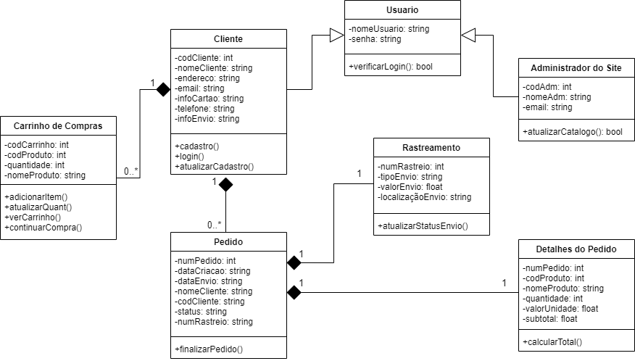

# 

# TELAS DO SISTEMA

**Página Inicial (Home)**

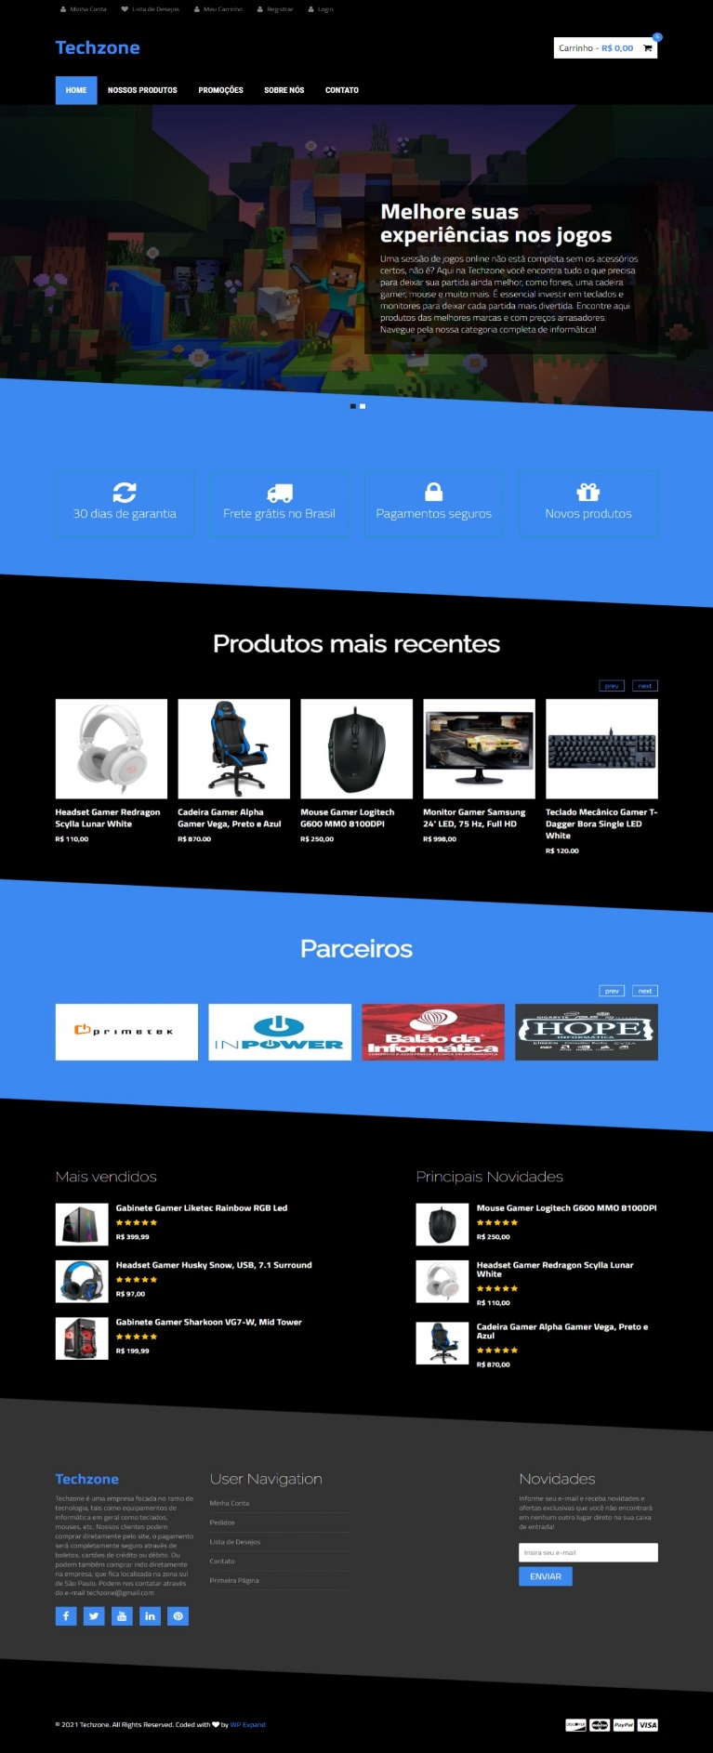

Página de Produtos

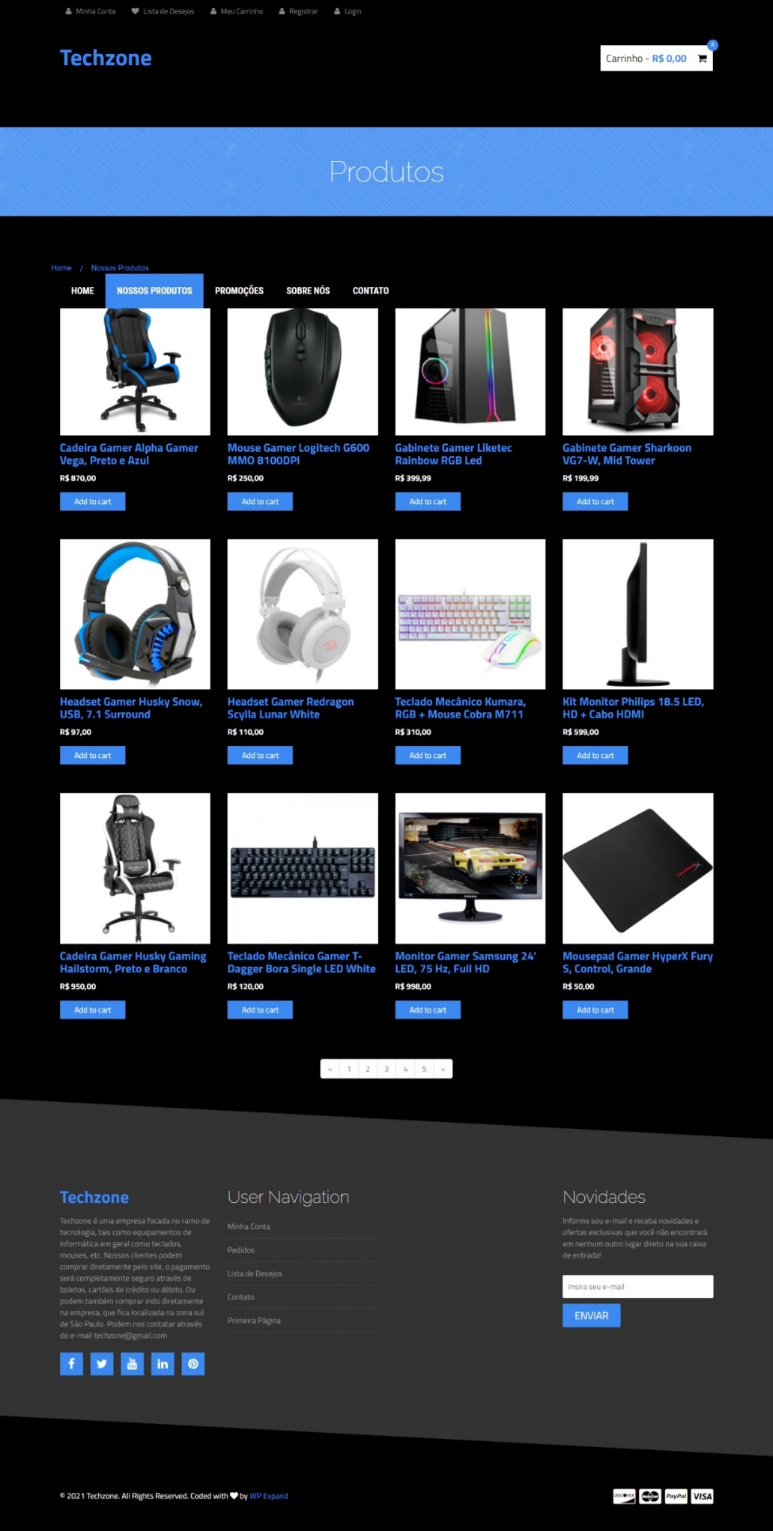

Página de Promoções

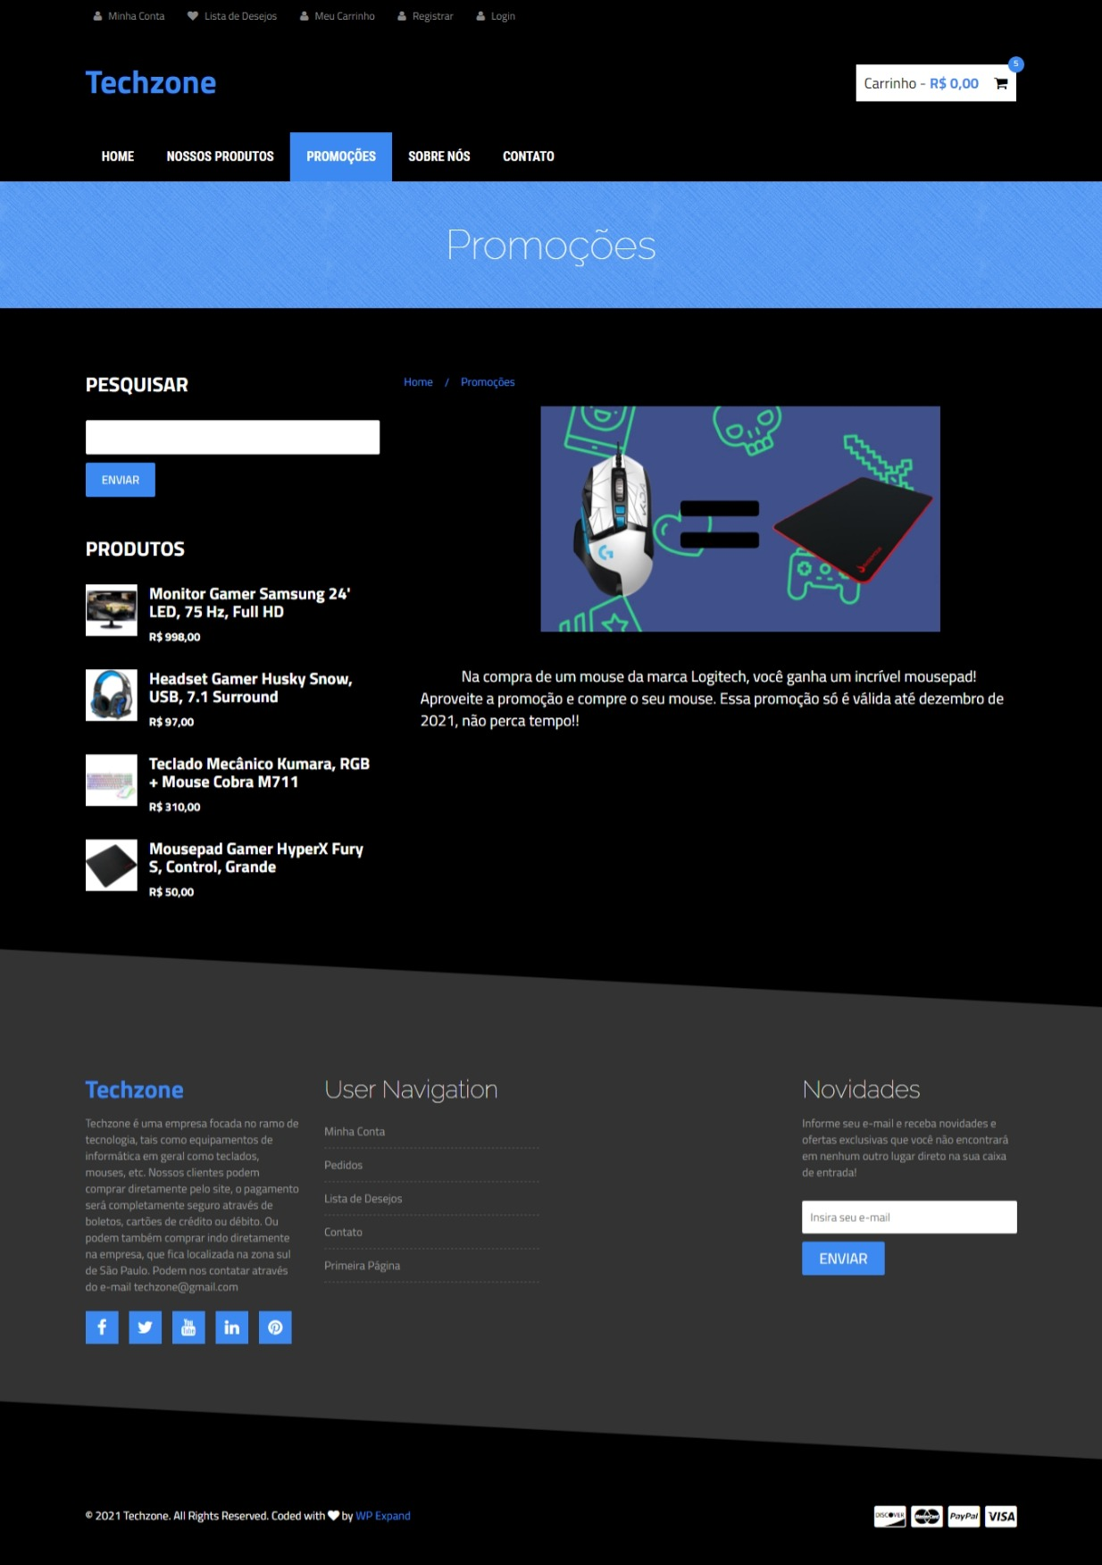

Página “Sobre Nós”

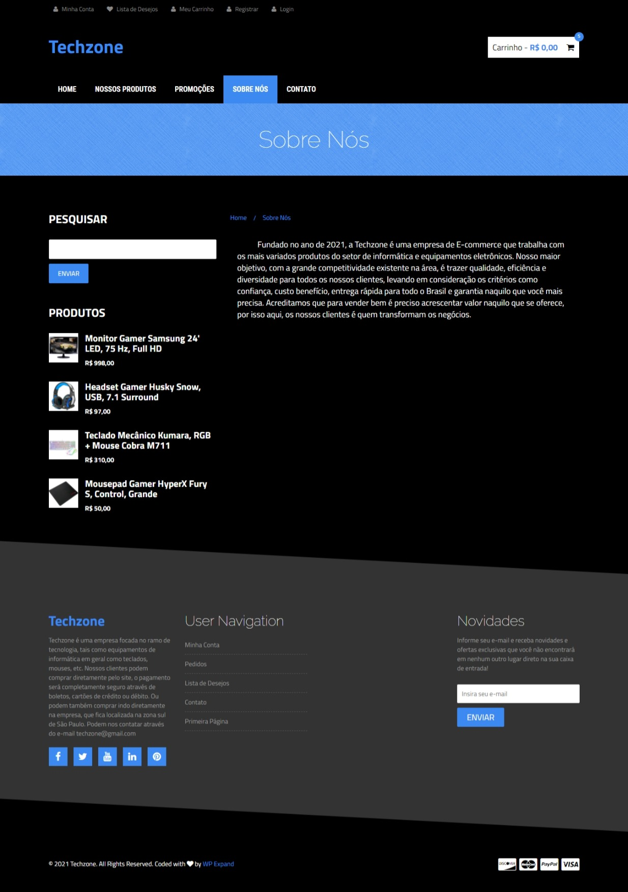

Página de Login

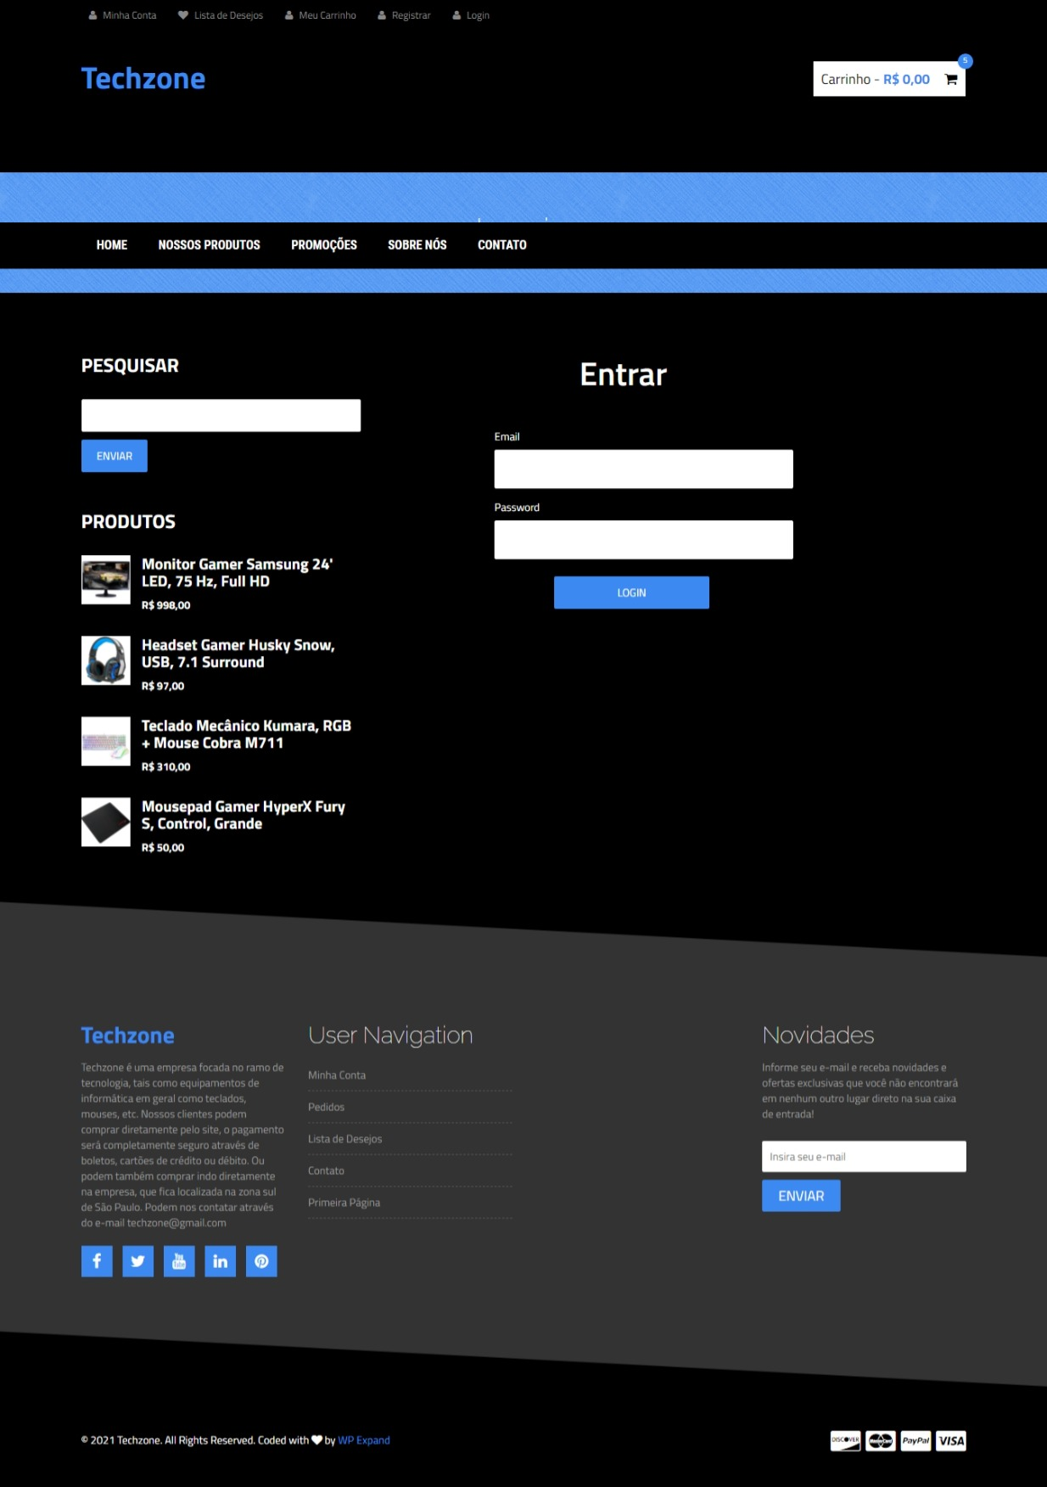

Página de Cadastro

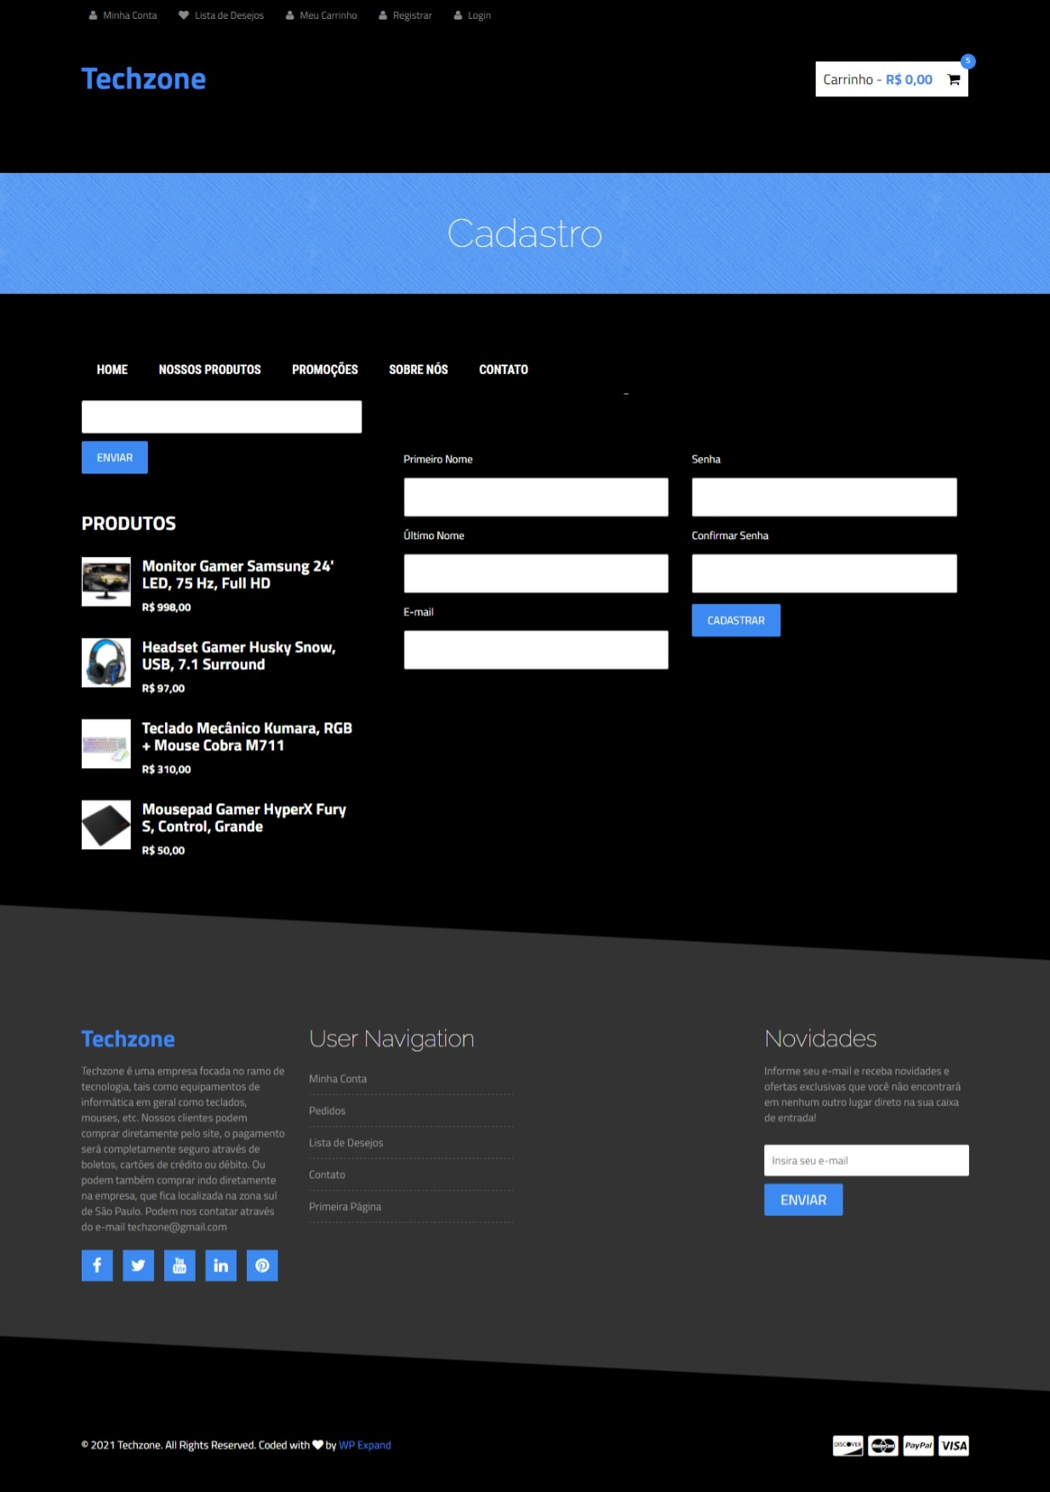

**Página de “Carrinho”**

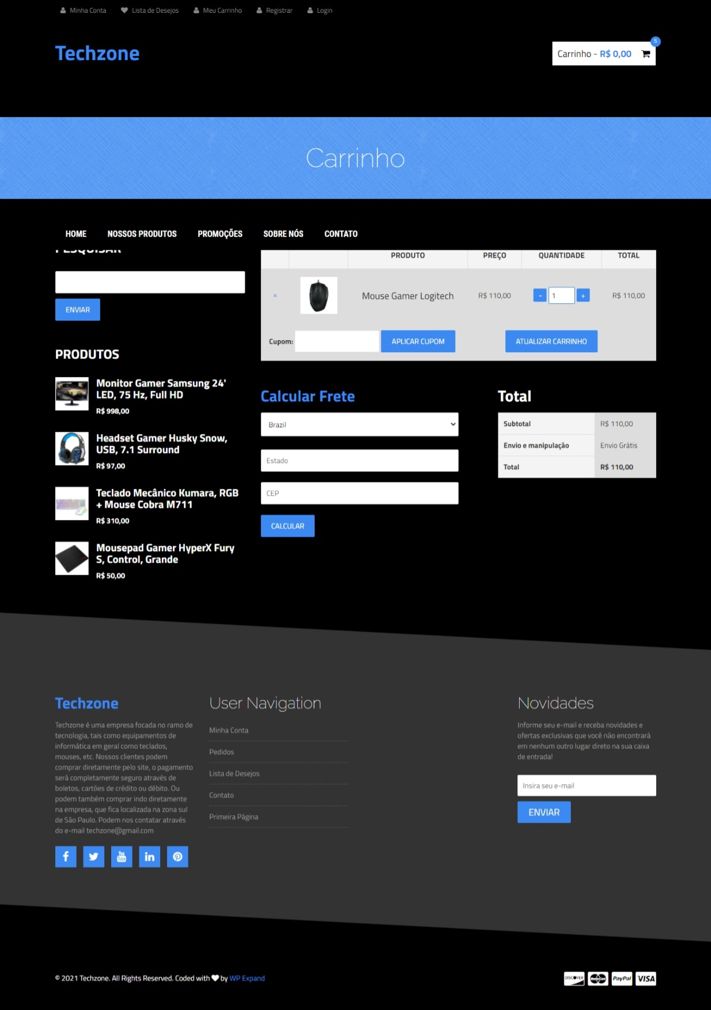

# CÓDIGOS DO SISTEMA

<https://github.com/YasminGoncalves/Projeto-Pr-tico-de-Sistemas/tree/main/Techzone%20-%20Site>

# BANCO DE DADOS

<https://github.com/YasminGoncalves/Projeto-Pr-tico-de-Sistemas/blob/main/Banco%20de%20Dados>

# CONCLUSÃO

Tendo em vista os processos realizados durante cada etapa do projeto, levando em consideração aspectos como planejamento e definição, desde os primeiros passos até o resultado, sendo cumpridos conforme os prazos, concluímos que a equipe conseguiu realizar todos os objetivos propostos, sem nenhum tipo de problema, pois todos se dedicaram ao máximo.

# REFERÊNCIAS

RIBEIRO, Leandro. **Devmedia - Diagramas de Caso de Uso: O que é UML?** [*S. l.*], 2012. Disponível em: https://www.devmedia.com.br/o-que-e-uml-e-diagramas-de-caso-de-uso-introducao-pratica-a-uml/23408. Acesso em: 16 set. 2021.

FONSECA, Gabriella. **Profissionais TI: Os principais diagramas da UML – Resumo rápido.** [*S. l.*], 14 jun. 2011. Disponível em: https://www.profissionaisti.com.br/os-principais-diagramas-da-uml-resumo-rapido/. Acesso em: 16 set. 2021.

DEVMEDIA. **Comandos básicos em SQL: INSERT, UPDATE, DELETE e SELECT.** [*S. l.*], 2016. Disponível em: https://www.devmedia.com.br/comandos-basicos-em-sql-insert-update-delete-e-select/37170. Acesso em: 4 out. 2021.

MICROSOFT. **Visual Studio Code**. 1.62. [*S. l.*], 2015. Disponível em: https://code.visualstudio.com/. Acesso em: 17 out. 2021.

ALDER, Gaudenz. **Diagrams.net**. 15.6.8. [*S. l.*], 2000. Disponível em: https://app.diagrams.net/. Acesso em: 16 set. 2021.

MICROSOFT. **Microsoft Word**. 16.0. [*S. l.*], 1983. Disponível em: https://www.microsoft.com/pt-br/microsoft-365/word. Acesso em: 13 out. 2021.